Universitatea Babeş-Bolyai
Facultatea de matematica si informatica
Specializarea informatica romana

Lucrare de Licenta
Recunoasterea mancarurilor
(FoodRecognition)

Coordonator Stiintific: Ionescu Vlad
Absolvent: Lucacel Razvan Cristian An: 2018

Cuprins:

1.Introducere

2.Retele Neuronale

3.Istoric

4.Implementare

5.Aplicatie

1. Introducere

Retele neuronale sunt des folosite in recunoastere de imagini, de la animale la oameni, de la semne de circulatie la plante, am ales o categorie mai aparte care in prima instanta nu pare de larg interes, mancarea. La urma urmei de ce am avea nevoie de un program care imita simtul vizual pentru a recunoaste mancarea, ca oameni folosim mult mai multe simturi, tactil, olfactiv si gustativ. Cu toate acestea suntem prea preocupati de problemele proprii si de multe ori nu ne mai intereseaza ce mancam. Oamenii sunt fiinte foarte complexe si prin complexitatea lor pot generea probleme ba chiar fata de ei insasi fara sa isi dea seama. Stresul este un factor din viata oamenilor care contribuie la majoritatea acestor probleme. Oamenii de cele mai multe ori nu mai analizeaza situatiile banale datorita stresului. Astfel pierduti in propriile ganduri nu isi dau seama cand au mancat prea mult si nu se mai gandesc daca ii un moment oportun sa manance sau ce sa manance. Aceasta problema de cele mai multe ori contribuie la schimbari de metabolism care pot cauza obezitate, probleme cardiace, probleme ale transitului si multe altele. In plus un organism bolnav este mai predispus la stres, stresul la randul lui imbolnaveste organismul si tot asa intram intr-o bucla din care e tot mai greu de iesit.
Pentru omenire viata sociala a fost intodeauna importanta. Societatea este foarte diferita si un lucru care influenteaza modul in care o societate se modifica sau se contureaza este gastronomia. Ca sa va dau un exemplu unele comunitati considera obezitatea ca un simbol al bogatiei, datorita saraciei si lipsei de mancare din acea zona geografica. Alte comunitati considera frumos un corp slab si usor, alte comunitati prefera un corp musculos si sanatos, iar mancarea si gastronomia influenteaza aceste comunitati. La nivel global am observat ca viata sociala se indreapta tot mai mult spre internet. Chiar si asa mancarea tot a ramas un element important in viata sociala, oamenii continua sa ii dea importanta asa ca fac poze pe care le posteaza pe retelele de socializare pentru a demonstra priceperea lor gastronomica, extravaganta de care au parte in viata, sau chiar un simplu mod de a le arata prietenilor cat de mult tine persoana de langa tine care ti-a pregatit cina.
Astfel am decis sa imbin puterea retelelor neuronale in recunoastere de imagini, tendinta oamenilor sprea a fotografia mancarea si nevoia unei posibile solutii in reducere obezitatii si a mancatului dezordonat. Solutia . . . o aplicatie care sa managerieze dieta ta zilnica si sa iti ofere un status a ce ai mancat azi. Astfel vei observa ceva ce probabil singur nu reuseai, cifre. Ne este foarte greu ca oameni sa ne gandim daca ce urmeaza sa mancam are destule, putine sau prea multe calorii pentru noi, dar minte sa mai si calculam numarul lor. Pe termen lung ne dam seama ca am gresit observand ca am luat in greutate sau ca organismul nostru nu mai este la fel de sanatos. Dar un mesaj printr-o aplicatie poate fi mult mai benefic.
Observand progresul algoritmilor in recunoastere de imagini si modul in care societatea nostra se contureaza am incercat sa identific solutii si implementari la aceasta problema. Recunoastera imaginilor nu e ceva foarte dificil datorita multitudinii de informatii din zilele noastre. Ce a fost mai dificil a fost gasirea solutiei care sa se potriveasca suficient de bine pe aceasta problema. Am optat intre mai multe solutii si mai multe modalitati de implementare, dar intr-un final m-am axat pe una singura care am decis ca este suficient de potrivita.
Pe scurt solutia aleasa consta in implementarea unui model pentru o retea neuronala, care are ca scop identificarea imaginilor cu mancare si etichetarea acestora corespunzator. Dupa antrenarea ca input modelul primeste o imagine si returneaza un vector de mancaruri unde fiecare mancare are un procentaj x, cu cat x se apropie de 100% cu atat raspunsul este mai relevan.
Acest model urmeaza a fi integrat intr-un server api care se va ocupa de parsarea datelor intre utilizatori si model. Utilizatorii vor folosi o aplicatie cu interfata grafica de tip mobile.
In cadrul aplicatiei utilizatorii sunt nevoiti sa isi creeze un cont cu care se for conecta la intrarea in aplicatie. Dupa conectarea vor putea accesa mai multe functionalitati printre care: vizualizarea si modificarea datelor de profil, vizualizarea pozelor realizate cu aplicatia, vizualizarea unui grafic si posibilitatea de a face o poza noua. Toate aceste functionalitati vor fi detaliate in capitolele urmatoare.
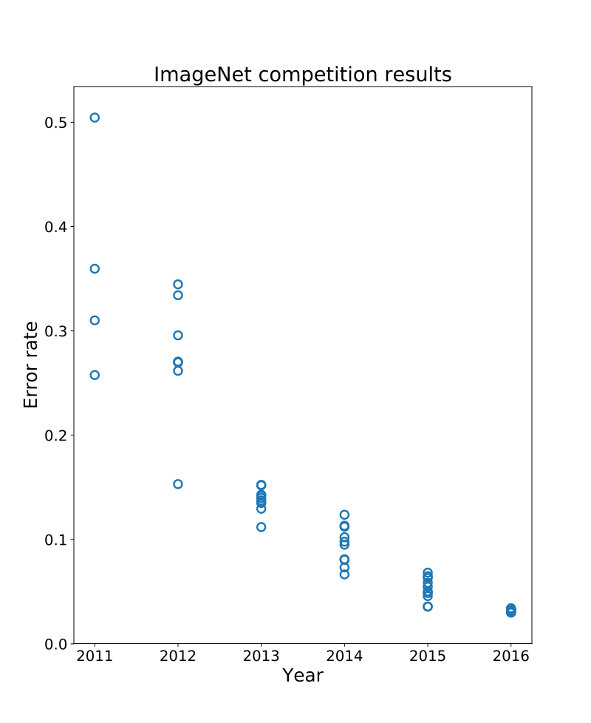
Retelel neuronale folosite in cadrul aplicatilor de identificare si clasificare a imaginilor sunt retele neuronale convolutionale (CNN). Acestea sunt folosite majoritar in acest tip de probleme. Nu exista o limita de clasificare, retelele de tip CNN pot sa clasifice un numar nelimitat de imagni. ImageNet este un proiect cu una dintre cele mai mari baze de date de imagini. Numarul lor depaseste 14 milioane de URL-uri catre imagini din tot internetul care sunt adnotate manual de catre ImageNet, pentru a putea identifica mai usor obiectele din ele. Pentru a demonstra puterea de clasificare a CNN-urilor ImageNet cuprinde si o competite ImageNet Large Scale Visual Recognition Challenge (ILSVRC) in care echipe de programatori concureaza cu retele neuronale pentru a clasifica 1000 de tipuri de imagini.
Dupa cum putem observa din graficul alaturat [2], competitia a ajutat la creearea unor algoritmi tot mai buni cu fiecare editie. Algoritmii avand o rata a erorii tot mai scazuta. Rezultatele competitiei sunt afisate pe site-ul lor in format tabelar. Aici pot fi gasite retele neuronale care au castigat impreuna cu metricile corespunzatoare. Acest lucru ajuta comunitatea sa isi dea seama ce retea neuronala sa aleaga pentru proiectul lor, daca se potriveste. Unele dintre aceste retele au condul sursa disponibil sau chiar sunt integrate in anumite frameworkuri sau API-uri.
Conform [3] DeepLearning ("invatarea profunda") a depasit metoda traditionala prin care calculatoarele invatau sa "vada". Cu toate ca a vedea este un termen abstract pentru un calculator sau o masina scopul este exact acesta, de a ingloba simturi si abilitati umane intr-o masinarie. In 2010 in cadrul ILSVRC cel mai bun algoritm traditional a avut o rata a erorii de 28.2% ceea ce inseamna ca era capabil sa identifice corect aproximativ 72 din 100 de imagini. Dar din 2011 lucrurile s-au schimbat si retelele neruonale de tip DeepLearning au deschis portile spre o invazie de competitori care foloseau aceasi metoda si care a ramas pana in prezent cea mai buna solutie in recunoastere de imagini.
In zilele noastre "invatarea profunda" a calculatoarelor nu este decat intr-o faza infantila sau de inceput. Conform Steve Jurveston [@dfjsteve] un set mare de date nu este neaparat incredibil, in schimb abilitatea de a face ceva cu atat de multe date este. Invatarea masinariilor este acea abilitate. Prin aceasta metoda datele sunt folosite in retele neuronale de dimensiuni largi.

2. Retele neuronale

Retelele neuronale sunt seturi de algoritmi modelati dupa creierul uman pentru a fi capabili de recunoasterea anumitor sabloane.
Sabloanele sunt de fapt vectori numerici care reprezinta date din lumea reala cuma ar fi: imagini, sunete, text, forte, etc.
Retelele neuronale ajuta la clasificarea acestor date, grupandu-le in functie de similaritati. Gruparea poate fi realizata doar cu ajutorul unui grup de date de antrenament etichetat si consistent.
"Deep neural networks"(DNN) este termenul utilizat pentr retele neuronale compuse din mai multe straturi. Straturile la randul lor compuse din mai multe noduri. Nodul este locul unde se petrece calculul computational si este asemanator unui neuron care se activeaza in functie de anumiti stimuli.
In continuare vom discuta despre un anume tip de neuron(nod) sigmoidul.
Conform Michael Nielsen utilizand perceptroni, schimbarile minore aspura greutati "weights" pot cauza rezultate complet schimbate in cadrul perceptronului spre exemplu din "1" in "0", acest comportament poate cauza schimbari foarte complicate la nivelul intregii retele neuronale. Astfel chiar daca printr-o mica schimbare reteaua reuseste sa clasifice corect un rezultat este posibil ca datelor sa fie clasificare gresit si greu de controlat.
Aceasta problema poate fi rezolvata folosind un alt tip de neuron si anume sigmoidul. Sigmoizii sunt similari perceptronilor doar ca modificarile minore asupra prejudecatii "bias" cauzeasa modificari minore asupra rezultatului acestora. Astfel o retea neuronala bazata pe sigmoizi poate fi invatata.
Ca si perceptronii, sigmoizii contin data de input, dar in loc de valori 1 si 0 acestia au valori intre 1 si 0, de exemplu: 0.687... . Asemanator perceptronilor, acestia au greutatii "weights" si o prejudecata "bias" dar rezultatul nu este 1 sau 0 ci valoarea unei functii sigma definita ca: σ(z) = (1/(1+e^-z), unde z = (w*x+b), w - greutatea, x - valoare de intrare intre 0 si 1, b - prejudecata. Mai exact rezultatul are valoarea:
1/(1+exp(-Σiwixi-b)).
Probabil expresia functiei unui sigmoid nu reda o imporanta asa mare, dar unu lucru foare important este reprezentarea grafica a acesteia
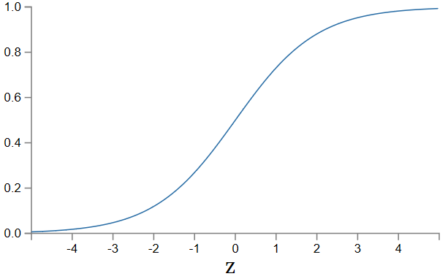

Dar cum interpreatam un rezultat al unui sigmoid, in cazul perceptronilor era mai simplu, 0 putea fi considerat fals, iar 1 adevarat. In cazul unui sigmoid vom avea valori de tipul 0.1732..., 0.65789..., 0.8930..., astfel ramane la latitudinea noastra sa interpretam un rezultat si sa hotaram cand este unul valid sau nu. Putem de exemplu sa consideram orice rezultat peste 0.5 valid.

Retele neuronale pentru recunoastere de imagaini pot avea diferite arhitecturi care in functie de scopul problemei, dimensiunea seturilor de date si augumentarea imaginilor pot genera rezultate diferite. Cu toate acestea anumite straturi de neuroni se regasesc in multe arhitecturi. Unul dintre aceste straturi este cel convolutiional (Convolutional Layer).
Stratul convolutional sta la baza oricarei retele convolutionale si se ocupa cu majoritatea calculelor computationale. Parametrii straturilor convolutionale sunt compusi din mai multe filtre capabile de invatare. Fiecare filtru este compus din inalitme si latime, dar poate fi extins si pe adancime, de exemplu un filtru poate avea urmatoarele dimensiuni 5x5x3, ceea ce reprezinta 5 pixeli inaltime, 5 in latime si 3 in adancime. Adancimea de 3 se datoreaza faptului ca un pixel dintr-o imagine are trei dimensiuni in spatiul RGB, mai exact 3 valori, una pentru rosu, una pentru albastru si una pentru verde. In timpul invatarii fiecare filtru este deplasat de-a lungul inaltimii si latimii, un filtru se activeaza cand identifica caracteristici asemanatoare cu unele precedente, precum culoare, forme, muchii. Filtrele identifica caracteristci diferite in functie de dimensiunea acestora.
Daca privim un strat convolutional din punct de vedere neuronal fiecare intrare intr-un spatiu 3D din cadrul stratului poate fi vazuta ca un neuron care returneaza valori doar pentru spatiul in care se afla. Astfel pentru rezultatul produs de un strat convolutional neuronii trebuie legati pentru a imartasii datele.
De exemplu daca o imagine de 255x255x3 este data ca input retelei neuronale, daca dimensiunea filtrului este de 5x5x3 atunci fiecare neuron din stratul convolutional va avea in total o valoare de 5x5x3 = 75, la care se adauga un "bias" = 1.

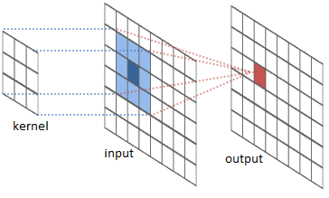
Cand vine vorba de complexitatea unui strat convolutional, din punct de vedere matematic acesta are o complexitate de O(n) dar unele librarii contin o implementare mai optimizata in O(n*log(n)). Datorita volumuli mare de date in procesarea de imagini, retele care se ocupa cu imagini beneficiaza enorm de implementarea straturilor convolutionale pe arhitectura placilor graficea(GPU).

In cadrul retelelor neuronale care se ocupa cu interpretarea imaginilor un alt strat des folosit este cel de unificare ("Pooling Layer") care practic creeaza sub-esantioane alea dimensiunilor spatiale de intrare. Cel mai comun strat de unificare este acela de unificare maximala ("Max Pooling") in care se aleg campuri de 2x2 cu pas de 2 ("stride = 2"). Este foarte rara utilizarea campurilor mai mari de 3x3 in acest tip de strat deoarece devine prea agresiv, genereaza prea multe pierderi si reduce performanta.

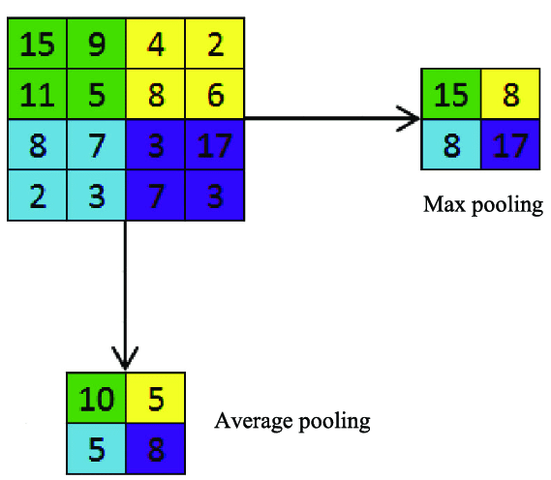
In momentul in care dorim sa antrenam o retea neuronala, in general incercam sa normalizam si sa standardizam datele. Normalizare si standardizarea datelor au rolul de a transforma datele pentru a aranja toate punctele din spatiul de date pe aceeasi scala. Un proces tipic de normalizare este compus din rescalarea datelor numerice, spre exemplu o scara de la 10 la 1000 rescalata la scara 0 la 1. Un proces de standardizare consta in scaderea valorii medii("mean") a setului de date din fiecare punct, iar apoi in impartirea diferentei cu deviatia standard a setului de date. Asta forteaza datele standardizate sa se apropie de o valoare medie de zero si o deviatie standard de 1. In practica acest proces de standardizare este referit ca normalizare, dar in general totul se rezuma la aranjarea datelor intr-o scara cunoscuta sau una standard.
Daca nu normalizam datele s-ar putea sa avem puncte care se afla pe scara la o distanta foarte mare de altele. Spre exemplu sa presupunem ca avem de afaceri cu recunoastere de aripioare picante daca in general o potie de aripioare picante este recunoscuta ca o multime de aripioare galbene, o alte multime de aripioare, dar la care s-a folosit colorant roz s-ar putea sa genereze o invatare proasta pentru ca anumite caracteristici sunt situate pe scari diferite. De asemenea daca avem o singura aripioara de pui probabil nu va poate fi recunoscut ca o portie de aripioare ci ca o pulpa de pui.
Practic diferenta mare dintre puncte poate cauza instabilitate intr-o retea neuronala, deoarece diferetele mari intre datele de intrare se pot cascada in alte straturi si pot genera din nou diferente majore, care la randul lor pot cauza "degradee dezechilibrate"(imbalance gradients), care din nou pot cauza problema ("Exploding gradient problem"). Pe scurt acest dezechilibru pe date ne-normalizate poate cauza un dezechilibru, problema care face antrenamentul foarte dificil sau probabil esuat. In plus datele normalizate pot grabi antrenamenul.
O modalitate care ajuta la normalizarea si standardizarea datelor este cea de normalizare a loturilor sau "Bach normalization". Cand normalizarea loturilor este aplicata pe un strat, aceasta normalizeaza rezultatul de iesire al functiei de activare. Functia de activare preia datele de iesire ale stratului si le transforma corespunzator acesteia inainte de a fi trimise la urmatorul strat ca date de intrare. Dupa ce normalizeaza datele de iesire ale functiei de activare, normalizarea lotului consta in multiplicarea acestora cu o valoare aleasa arbitrar, dupa care adauga o alta valoare arbitrara. Aceste calcule determina o noua deviatie standard, dar si o noua valoare medie pentru date. Toti acesti parametrii cu care normalizarea lotului se ocupa sunt antrenabili, ceea ce inseamna ca vor fi optimizati in cursul antrenamentului.
Astfel valorile din cadrul retelei nu ajung intr-un dezechilibru intre valori mari si mici, in plus reduce timpul de antrenament.

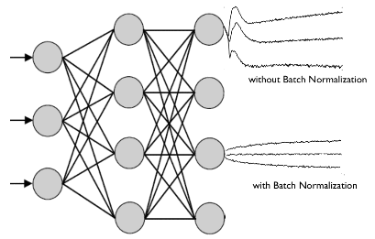
Toate aceste lucrui legate de normalizarea lotului se refere la un singur lot, sau normalizare per lot.
Un lot sau un "batch" este utilizat pentru antrenament cu scopul de a grupa mai multe imagini. Antrenarea pe loturi are mai multe avantaje printre care: scaderea timpului de antrenament. Datorita progresului in calculu paralel pe placi grafice si in functie de puterea computationala a masinarii pe care se realizeaza antrenamentul, un antrenament poate decurge mai fluent si mai rapid cu loturi mai mari. Un lot este diferit de o epoca. Intr-o epoca toate datele sunt parcurse prin retea, dar un lot contine un anumit numar de imagini. De exemplu daca avem un set de 1000 de date cu imagini cu salata de legume si valoarea lotului este egala cu 10 asta inseamna ca intr-o epoca se vor procesa 100 de loturi iar in fiecare pargurgere se pot procesa maxim 10 imagini concomintent in functie de arhitectura masinarii pe care ruleaza antrenamentul.
Cu toate acestea procesarea prin loturi nu are intotdeuna un rezultat pozitiv. In unele cazuri loturi mari pot rezulta un antrenament slab, astfel modelul ajunge sa nu generalizeze anumite date.
Astfel valoarea lotului poate fi modificata si optimizata in functie de masinaria pe care lucram si de numarul de date pe care le avem. Spre exemplu daca masinaria nu are suficienta putere computationala pentru a prelucra 100 de imagini simultan vom fi nevoiti sa reducem valoarea lotului la un numar mai mic, sau daca masinaria are suficienta putere computationala dar setul de date este prea mic, antrenamentul va da rezultate mai propice daca valoarea lotului este mai mica.

4. Implementare

Implementarea este compusa din 3 programe, care urmeaza sa fie descrise in continuare.
Primul pas a fost in a creea un model capabil de antrenament si care sa realizez predictii. Pentru model limbajul ales a fost python, datorita numarului mare de librarii care exista in domeniul inteligentei artificiale. Pentru realizarea modelului am avut nevoie de mai multe librarii si frameworkuri printre care numpy, tensorflow, tensorflow-gpu, keras, pillow, etc. Urmeaza sa tratez cateva dintre cele mai importante librarii folosite pentru creearea modelului.
Keras este un api de nivel inalt care poate rula peste Tensorflow, Theano, CNTK, acesta se ocupa evident cu retele neuronale si are scopul de a ajuta in implementare rapida si experimentare. Este foarte bine explicat si centrat pe utilizator, suporta retele convolutionale dar si recurente si este capabil sa ruleze atat pe CPU cat si pe GPU. Este usor de extins si deplin configurabil.
Tensorflow este o librarie "open source" pentru calcul numeric de inalta performanta. Este construita sa suporte diferite platforme de calcul precum GPU, CPU, TPU dar si diferite masinarii de la desktop-uri, servere, clustere sau chiar si mobile. Dezvoltata de ingineri si cercetatori de la organizatia Google pentru inteligenta artificiala, sustine si se bazeaza in mare parte pe "machine learning" si "deep learning".
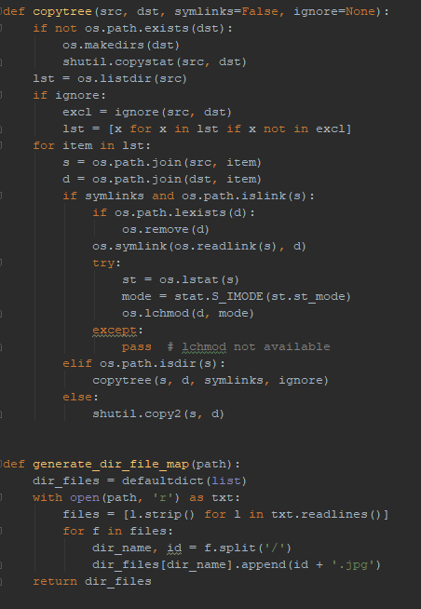
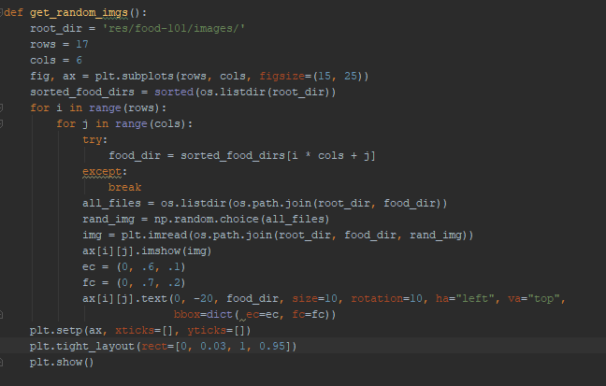
Inceputul proectului a fost cel mai dificil, stiam ca am nevoie de un set mare de date. Am gasit un set de 101 tipuri sau clase de mancare, fiecare tip de mancare are 1000 de poze, asta inseamna ca am 101000 de poze in tot setul meu de date. Destul de putin tinand cont ca trebuie sa rezerv proximativ 70% pentru antrenament si 30% pentru validare. Mai exact am rezervat 75750 de imagini pentru antrenament si 25250 de imagini pentru validare. Am impartit pozele in doua foldere numite "test" si "train" fiecare folder continea subfoldere cu denumirea tipului de mancare in care se aflau imaginile corespunzatoare. Ulterior am realizat o functie care imi ofera un plot cu cate o imagine din fiecare tip etichetata si aleasa aleator.

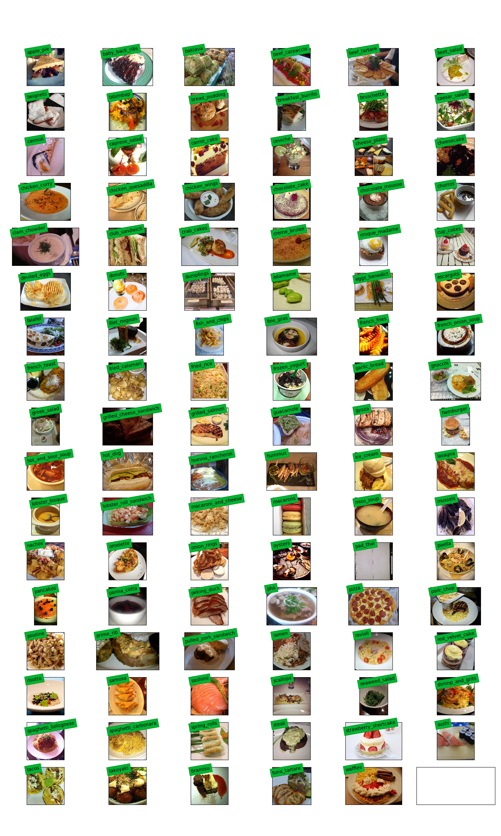
Acum ca avem setul de date necesar si ne-am asigurat ca numarul de date pentru antranament si validare este pregatit putem sa incepem implmentarea efectiva a arhitecturii modelului.
In prima faza am incercat sa antrenez un VGG pe acest set de date dar rezultatele nu au fost neaprat satisfacatoare tinand cont de faptul ca o aplicatie asemanatoare folosind InceptionV3 detine o acuratete de 88,28%. Modelul meu cu arhitectura VGG a reusit sa ajunga doar la 71% acuratete in aproximativ 5 zile de antrenament. Utilizabil dar nesatisfacator. Asa ca am decis sa merg pe implmentarea unui model care foloseste InceptionV3. Varianta cu VGG este urmatoarea:
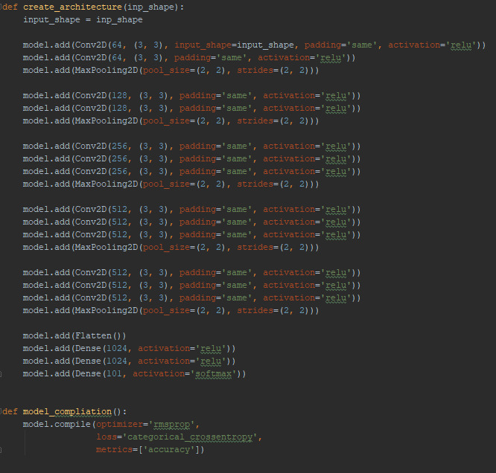

Este compusa din 22 de straturi dintre care 13 straturi Convolutionale bidimensionale 2x26, 2x128, 3x256, 3x512, 3x512 intre fiecare bloc de straturi convolutionale de aceleasi dimensiuni se afla un strat de unificare maxima 2x2. La final se afla 4 straturi 1xFlatten, 2xDense(1024, activare relu) si Dense(101, activare softmax). Ultimul strat va oferii 101 rezultate cu valori cuprinse intre 0 si 1 reprezentand acuratetea.
Ulterior dupa un antrenament de aproximativ 5 zile si un rezultat la acuratetei de 71% am decis sa folosesc varianta cu InceptionV3. Keras ofera arhitectura in cadrul librariei keras.applications. Am setat modelul de baza ca fiind InceptionV3 dupa care am adaugat la iesirea modelului un strat de unificare global (GlobalAveragePooling2D), unul de desitate (Dense(4096)),un strat de normalizarea lotului ,unul de Activare('relu') si un Dropout de 0.5, iar pentru ultimul strat cel de predictii am folosit unu de desitate cu activare 'softmax' Dense(101, softmax)

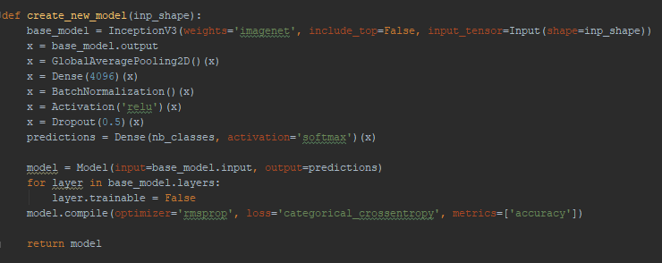
Am setat in prima faza toate straturile din modelul de baza ca fiind neantrenabile, InceptionV3 vine preantrenat cu seturi de date de pe imagenet.
In cadrul antrenamentului am realizat 2 tipuri de antrenament prima, in 10 epoci, iar in a doua etapa am blocat primele 172 de straturi si am deblocat restul. A doua parte a antrenamentului a fost realizata in 100 de epoci iar compilarea modelului a fost diferita. De aceasta data optimizatorul ales a fost SGD(lr = 0.0001, momentum = 0.9).
Am folosit metode de callback pentru a utiliza puncte de salvare in momentul in care valorile de acuratete si de pierdere se imbunatateau

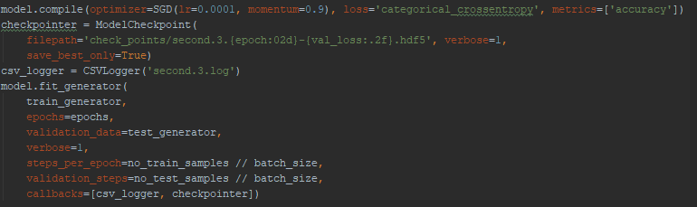
Astfel ultimul antrenament a dat rezultate mult mai benefici cu o acuratete de pana la 90%. Unul dintre lucrurile care consider ca a imbunatatit rezultatele a fost augmentarea datelor care va fi prezentata in continuare.

Augmentarea datelor este un proces foarte important pentru antrenarea retelelor neuronale. Seturile de date cu imagini se pot augmenta prin modificarea unei imagni cu scopul de a crea altele noi. Imaginile se pot modifica in diferite moduri, prin rotiri, prin deplasari, prin adaugare de zgomot si multe alte techinici de prelucrare a imaginilor.
Astfel ne punem intrebarea: "Cum adun mai multe data, daca nu am mai multe date?". Practic nu ai nevoie de multe date ca sa construiesti un set mare de date. La inceput retelele neuronale nu sunt suficient de inteligente incat sa diferentieze aceasi poza putin deplasata pe axele de coordonate. Pentru retea o poza modificata in 3 moduri prin shiftarea acesteia la stanga sau la dreapta sunt trei poze diferite. Astfel putem creste numarul de imagini prin modificari mici aspura imaignilor precum deplasari sau adaugare de zgomot sau rotiri sau rasturnari. Totodata trebuie sa avem grija ca prin augumentarea datelor sa nu distrugem esentialul din poze. In urma unor modificari obiectul din poza trebuie sa contina aceleasi caracteristici care il definesc. De exemplu o bana o putem roti, deplasa, rasturna, dar nu putem sa ii modificam culoarea sau forma, deoarece culoarea si forma sunt caracteristici esentiale care definesc o bana, in cazul de fata. Nu doar culoare si forma pot influenta invatarea. Caracteristicile care pot declansa o invatare proasta sunt diferite de la caz la caz. In cazul in care avem o retea neuronala care face diferenta intre linii orizontale si linii verticale, evident rotirea este o metoda de augumentare care fa genera rezultate negative, dar modificarea culorii este o metoda potrivita, o linie orizontala ramane orizontala chiar daca e rosie sau albastra.
Chiar si in cazul in care avem destul de multe imagini in setul de date, augumentarea acestora poate reduce sansele unui raspuns fals-pozitiv. Se poate intampla, s-a intamplat si in trecut cu toate ca reteaua avea acuratete de peste 95%. Ca sa explicam putin fenomenul trebuie sa amintim ca in timpul invatarii reteaua preia cele mai de baza caracteristici si pe parcurs descopera altele noi. Sa presupunem ca avem o retea care diferenteaza motociclete, de tipul lor pana la firma care le producem. Sa presupunem ca avem multe imagini pentru doua tipuri de motociclete A si B. A si B prezinta aceleasi caracteristici, arata foarte asemanator, pana si culoarea si forma sunt aceleasi, doar o mica sigla le diferenteaza, sigla producatorului. In acest moment trebuie sa definim ce inseamna multe date. De multe ori chiar si un set care pare sa fie major probabil nu este suficient de bogat incat sa acopere anumite caracteristici. Astfel prin augumentarea crestem sansele ca reteaua noastra sa identifice acea caracteristica definitorie.
O transformare pentru o imagine de multe ori nu este suficienta. Mai exact daca mutam o poza mai la stanga sau ii reducem dimensiunea pixelii ramasi devin negrii, practic diferenta dintre imaginea initiala si cea modificata primeste per pixel valoarea 255,255,255 RGB. Acest fenomen nu il intalnim in viata reala asa ca putem spune ca denatureaza lucrurile. In viata reala daca un obiect se afla mai la stanga partea dreapta va fi completata de fundal nu de culoarea neagra. Pentru aceasta problema exista mai multe tipuri de solutii. Solutile sunt folosite in mod diferit in functie de rezultatul dorit. Pot sa fie solutii constante, care constau in umplerea spatiului negru cu o singura culoare, acesta solutie nu functioneaza prea bine pentru imagini care au continut natural, dar poate functiona pentru imaigini alb negru, sau imagini in care obiectul se afla pe un fundal monocromatic. Metoda muchiei in care valorile pixelilor de pe muchile imaginii sunt extinse pana la umplerea imaginii. Metoda reflexei in care portiuni de pe parginile imaginilor sunt extinse pana la completarea imaginii, aceasta metoda functionaza in cadre naturale si pot fi extinse paduri, munti, nori, ape, etc.
Datorita faptului ca majoritatea imaginilor cu mancare sunt realizate pe o masa sau un suport care are o textura ce contine culori asemanatoare, am decis sa folosesc metoda muchiei deoarece culorile unei mese de lemn spre exemplu pot fi extinse de la margine pana la umplerea imaginii.
[poze]
Implementarea partii de augumentare a datelor a fost realizata folosind Keras. In cadrul API-ului exista o parte de preprocesare a imaginilor prin clasa ImageDataGenerator. Aceasta clasa genereaza loturi de imagini, augmentate in timp real si reluate in fiecare lot.
[poze]

Bibliografie:

[Nielsen]: Michael Nielsen: Neural Networks and Deep Learning,
http://neuralnetworksanddeeplearning.com/chap1.html

[Chollet] Chollet Francois and others: Keras,
https://github.com/keras-team/keras

[Patrick] Patrick Rodriguez: food-101-keras,
https://github.com/stratospark/food-101-keras

[1]Bossard, Lukas and Guillaumin, Matthieu and Van Gool, Luc:
Food-101 -- Mining Discriminative Components with Random Forests
https://www.vision.ee.ethz.ch/datasets_extra/food-101/

[Jason] Jason Brownlee:
Image Augmentation for Deep Learning with Keras
https://machinelearningmastery.com/image-augmentation-deep-learning-keras/

[DeepLizard] Deep Lizard:
Youtube channel
https://www.youtube.com/channel/UC4UJ26WkceqONNF5S26OiVw/about

[Charles] Charles H Martin:
Normalization in deep learining
https://calculatedcontent.com/2017/06/16/normalization-in-deep-learning/

[Firdaouss] Firdaouss Doukkali:
Batch Normalization in Neural Networks
https://towardsdatascience.com/batch-normalization-in-neural-networks-1ac91516821c

[Christopher] Christopher Olah:
Understanding Convolutions
http://colah.github.io/posts/2014-07-Understanding-Convolutions/
[Sergey, Christian] Sergey Ioffe, Christian Szegedy:
Batch Normalization: Accelerating Deep Network Training by Reducing Internal Covariate Shift
https://arxiv.org/abs/1502.03167

[Andrew] Andrew NG:
Deeplearning.ai
https://www.deeplearning.ai/

[2][Germank] ImageNet History Plot
https://gist.github.com/germank/a542f22be0dad004b18775a7976d1a0b

[3][Li] Li Jiang:
Musings on Deep Learning
https://medium.com/global-silicon-valley/machine-learning-yesterday-today-tomorrow-3d3023c7b519

[4][Fei][TED Talks] Fei Fei Li:
How we teach computers to undestand pictures
https://www.youtube.com/watch?v=40riCqvRoMs

